# FINALIDADE: Demonstrar o aluno os métodos de analise de circuitos utilizando teoremas de análise.

# RECURSOS:

|  |  |  |  |
| --- | --- | --- | --- |
| ITEM | DESCRIÇÃO | REF.LAB | QTD. |
| 01 | Fonte DC | FDC | 1 |
| 02 | Protoboard | PRB | 1 |
| 03 | Multímetro Digital | MTD | 1 |
| 04 | Alicate de Bico | ALB | 1 |
| 05 | Alicate de Corte | ALC | 1 |
| 06 | Resistor de 1KΩ | R1K | 4 |
| 07 | Resistor de 2,2KΩ | R2K2 | 4 |
| 08 | Resistor de 10KΩ | R10K | 4 |
| 09 | Resistor de 5,6KΩ | R5K6 | 4 |

# TEORIA:

**Superposição:**

Utilizamos esse teorema quando temos de solucionar um circuito que possui mais de uma fonte de tensão, que não está nem em série e nem em paralelo. Nesse método todas as fontes do circuito são levadas em conta separadamente, e o valor das grandezas é obtido efetuando a soma algébrica dos resultados individuais.

O teorema enuncia que a corrente que circula por um ramo com várias fontes, é igual à soma algébrica das correntes sendo analisadas individualmente cada uma das fontes, curto-circuitando as outras**.**

**Thévenin:**

O teorema estabelece que qualquer circuito linear visto de um ponto pode ser representado por uma fonte de tensão em série com uma carga (Gerador de Thévenin).

Nesse teorema a fonte (Eth) corresponde a tensão entre dois pontos de um elemento especifico, retirado do circuito, e a resistência interna(Rth) corresponde a resistência equivalente entre as partes.

Essa técnica é utilizada para reduzirmos um circuito muito grande, podemos utiliza-lo para reduzir a apenas dois elementos a partir de um determinado ponto, onde se deseja saber suas grandezas, como tensão, corrente e potência.

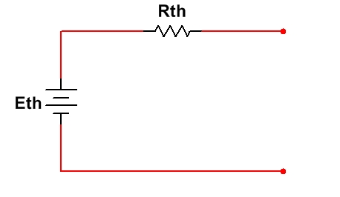

**Norton:**

O teorema de Norton para circuitos elétricos afirma que qualquer coleção de fontes de tensão, fontes de corrente, e resistores, com dois terminais é eletricamente equivalente a uma fonte de corrente ideal, *I*, em paralelo com um único resistor, *R*.

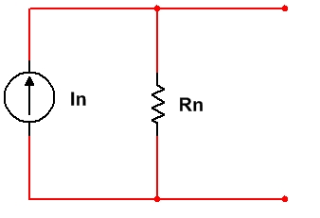A fonte de corrente In corresponde à corrente que circula em curto-circuito, substituindo um elemento especifico do circuito, e a resistência Rn corresponde à resistência equivalente entre os pontos do mesmo elemento, senso este retirado do circuito, estando as fontes de tensão curto-circuitadas.

# MONTAGEM DE CIRCUITO:

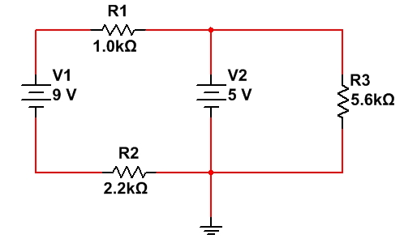

**D**

**C**

**B**

**A**

# PROCEDIMENTOS:

* 1. **Superposição**
     1. Montar o circuito como na figura acima.
     2. Primeira Etapa:
     3. Remover a fonte V2 do circuito e substitui-la por um curto-circuito. 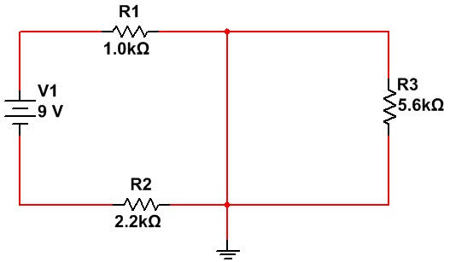

**I2**

**I1**

**It**

**D**

**B**

**C**

**A**

* + 1. **Zerar a fonte V1**, em seguida, na escala de resistência medir a resistência total (RT) entre os terminais A e D do circuito.
    2. Em seguida, voltar a fonte V1 para 9V.
    3. Colocando o multímetro na escala de corrente, medir a corrente total (It) entre o ponto A e o resistor R1 (não esquecendo de abrir o circuito).
    4. Em seguida, fazer o mesmo procedimento usado para It, medir I1(entre o ponto B e C), assim como I2.
    5. Preencha a tabela abaixo:

|  |  |  |
| --- | --- | --- |
| **Corrente** | **Medida** | **Calculada** |
| **It** |  |  |
| **I1** |  |  |
| **I2** |  |  |

* 1. Segunda Etapa:
     1. Remover a fonte V1 do circuito, substituindo-a por um curto-circuito.

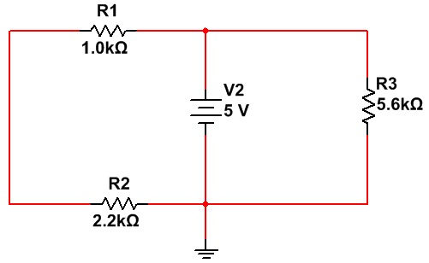

**I2**

**I1**

**A**

**D**

**C**

**B**

**It**

* + 1. Zerar a fonte V2, em seguida, na escala de resistência medir a resistência total (RT) entre os terminais B e C.
    2. Em seguida, voltar a fonte V2 para 5V.
    3. Colocando o multímetro na escala de corrente medir a corrente total (It) entre V2 e o ponto B.
    4. Fazendo o mesmo procedimento de It, medir I1 e I2.
    5. Preencha a tabela abaixo:

|  |  |  |
| --- | --- | --- |
| **Corrente** | **Medida** | **Calculada** |
| **It** |  |  |
| **I1** |  |  |
| **I2** |  |  |

* 1. Thévenin:

Com base no Teorema de Thévenin encontrar a corrente que passa pelo resistor R3.

* + 1. Montar o circuito como na figura do Item 4.
    2. Agora remover o resistor R3 do circuito.

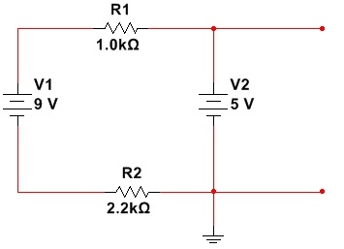

**B**

**A**

* + 1. Agora devemos zerar a fonte V1 e V2, em seguida substitui-las por curto-circuito. E com o multímetro na escala de resistência, medir no ponto A e B a resistência equivalente de Thévenin (Rth).

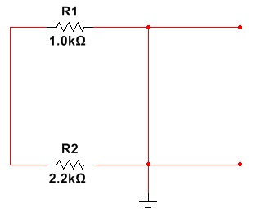

**A**

**B**

* + 1. Agora retornaremos as fontes para o circuito, e observaremos quem será a nossa fonte equivalente Thévenin.



**B**

**A**

* + 1. Após retornamos as fontes podemos observar que a fonte equivalente Thévenin (Eth) será a fonte V2, sendo assim substituiremos o circuito por um circuito equivalente.

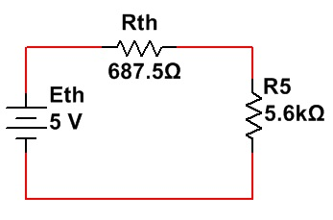

# CONCLUSÕES:

(Resumo do Aluno)

# BIBLIOGRAFIA:

* + CAPUANO, Francisco Gabriel; MARINO, Maria Aparecida Mendes. **Laboratório de Eletricidade e Eletrônica: Teoria e Prática.** 24. Ed. São Paulo: Editora Érica. 309p.
  + BOYLESTAD, Robert L. **Introdução à Análise de Circuitos.** 8. Ed. São Paulo: Editora Pearson. 976p.